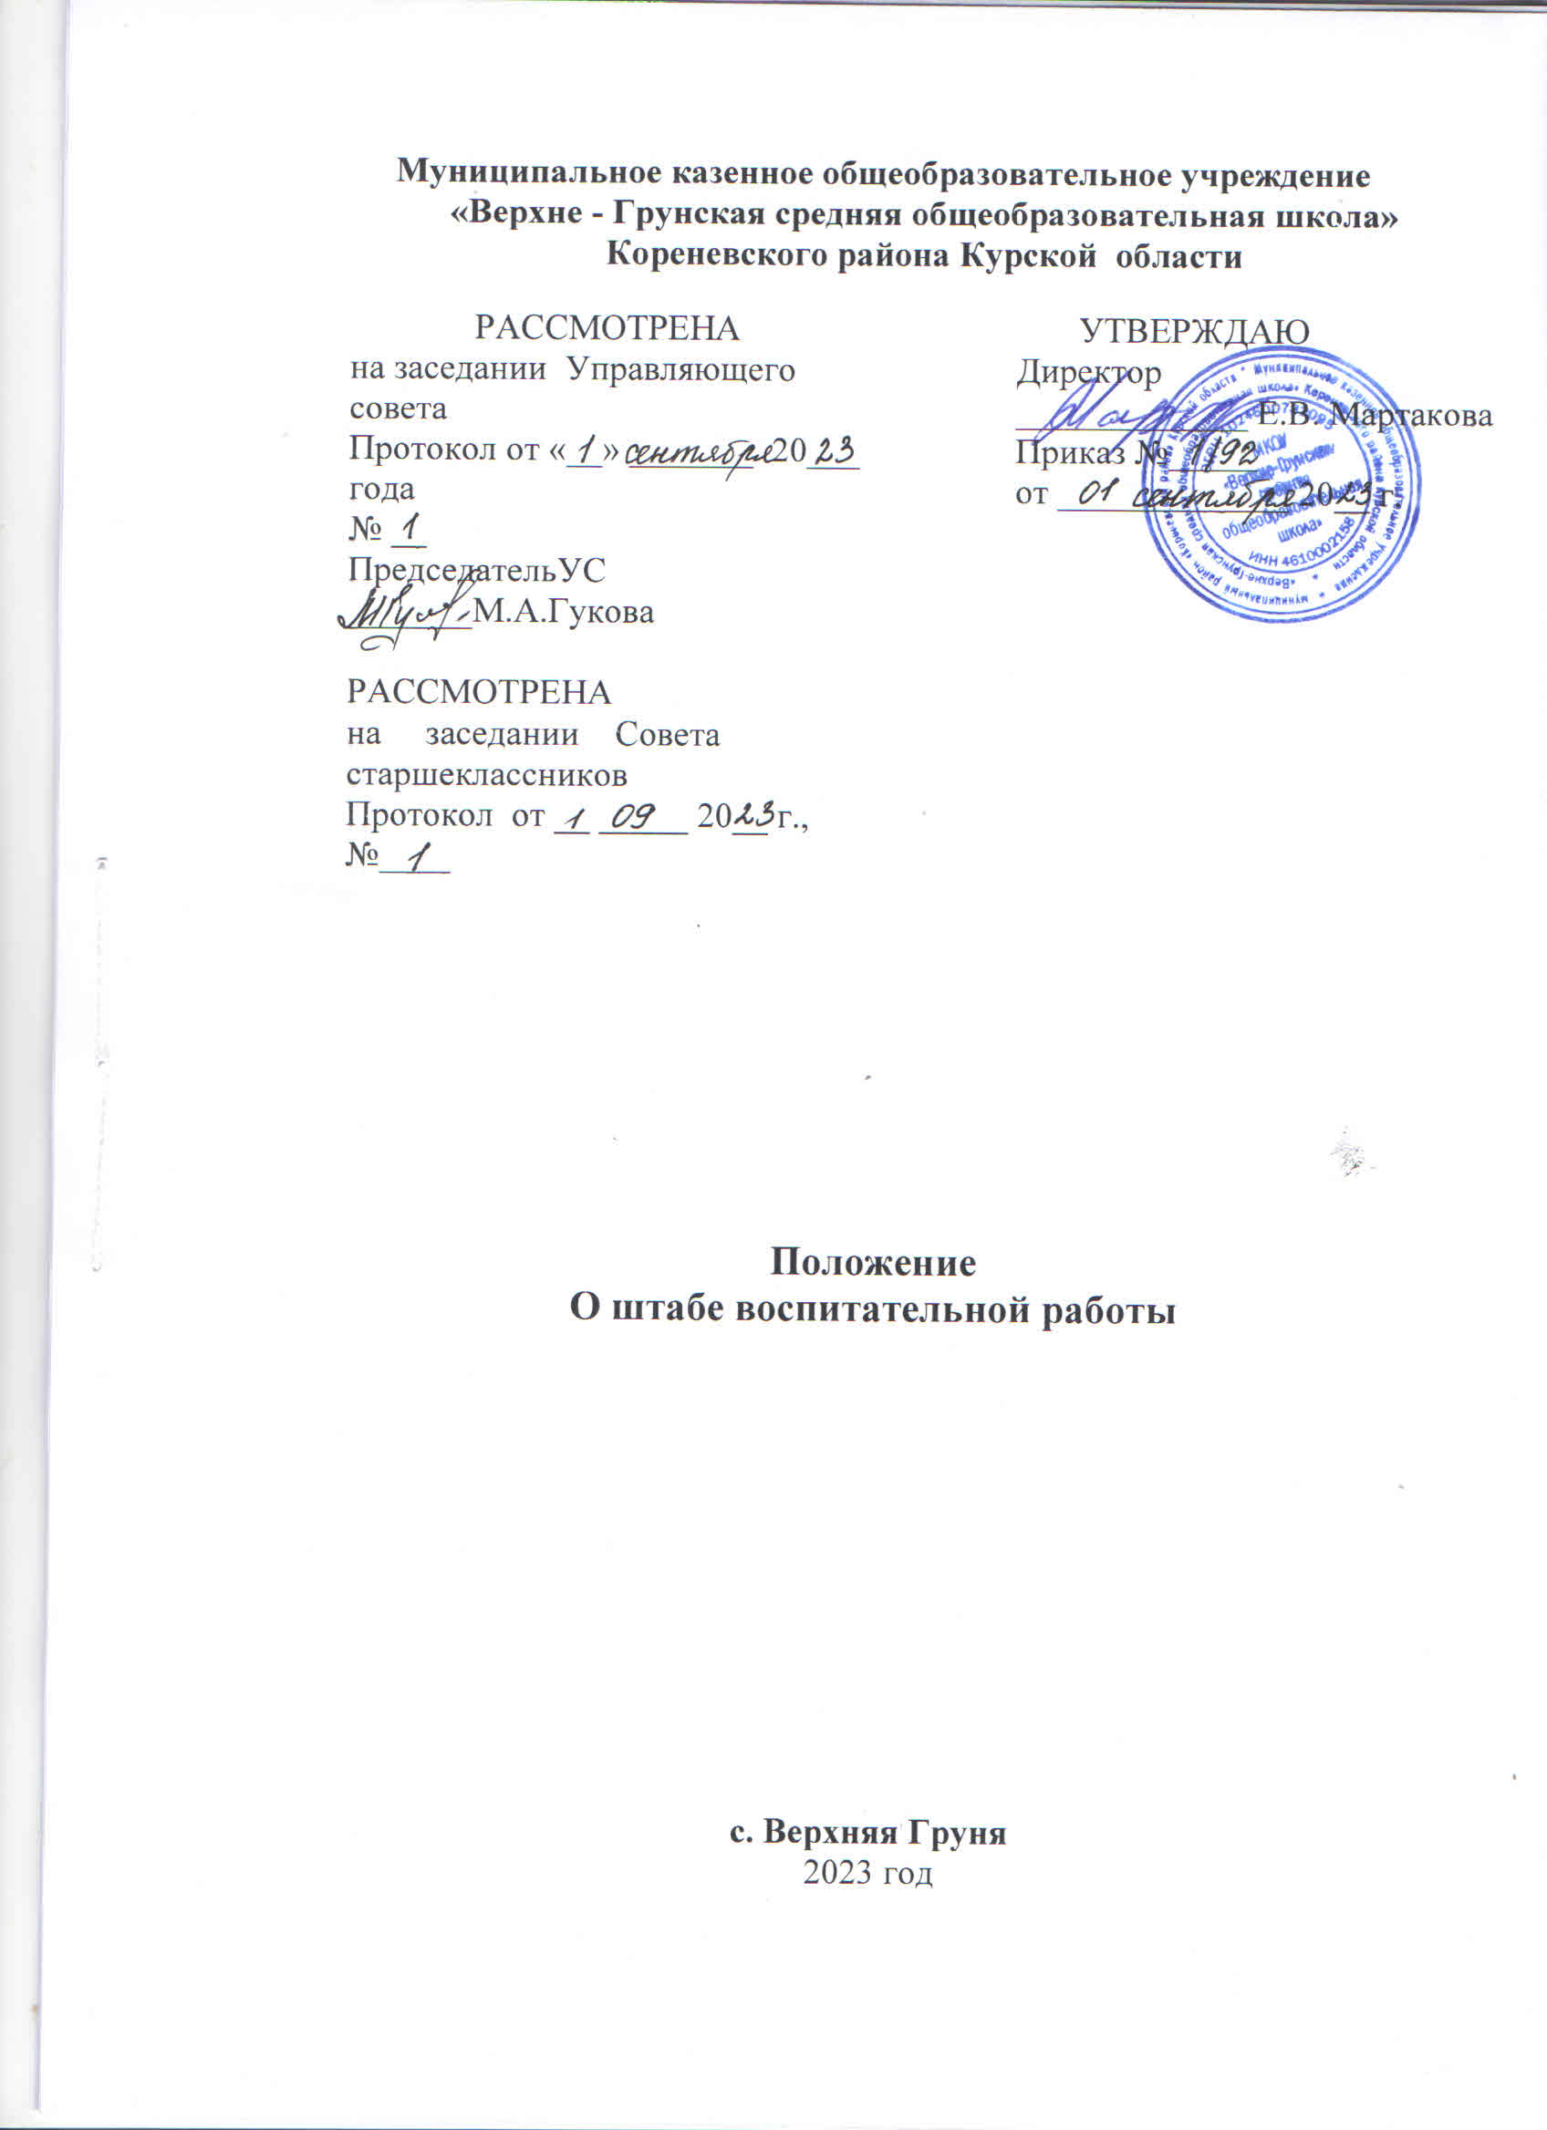

Положение
о штабе по воспитательной̆ работе

- Общие положения
1.1. Настоящее Положение определяет компетенцию, порядок формирования и организацию деятельности штаба по воспитательной̆ работе общеобразовательной организации (далее – Штаб).
1.2. Штаб является постоянно действующим коллегиальным совещательно-консультативным органом. Взаимодействуя с органами государственной, исполнительной власти, общественными организациями, ведет работу, направленную на воспитание, развитие и социальную защиту детей и молодежи, создание условий для самоопределения и социализации обучающихся на основе социокультурных, духовно-нравственных ценностей и принятых в российском обществе правил и норм поведения в интересах человека, семьи, общества и государства, формирование у обучающихся чувства патриотизма, гражданственности, уважения к памяти защитников Отечества и подвигам Героев Отечества, закону и правопорядку, человеку труда и старшему поколению, взаимного уважения, бережного отношения к культурному наследию и традициям многонационального народа Российской Федерации, природе и окружающей среде, а также содействует первичному отделению общероссийского общественно-государственного движения детей и молодёжи «Движение Первых» Курской области (далее – Движение) в решение вопросов, связанных с его деятельностью.
1.3 В своей деятельности Штаб руководствуется:
Конвенцией о правах ребенка;
Конституцией Российской Федерации;
Указом Президента Российской Федерации «О национальных целях развития Российской Федерации на период до 2030 года»;
Федеральным законом от 29.12.2012 г. № 273-ФЗ «Об Образовании в Российской Федерации»;
Федеральным законом от 19.05.1995 г. № 82-ФЗ «Об общественных объединениях»;
Федеральным законом от 14.07.2022 г. № 261-ФЗ «О Российском движении детей и молодежи»;
Стратегией национальной безопасности Российской Федерации: утверждена Указом Президента РФ от 01. 12. 2016 № 642 (в ред. Указа Президента РФ от 15. 03. 2021 № 143);
Государственной программой Российской Федерации «Развитие образования», утвержденная постановлением Правительства Российской Федерации от 26.12.2017 г. № 1642 «Об утверждении государственной программы Российской Федерации «Развитие образования»;
Концепцией развития системы профилактики безнадзорности и правонарушений несовершеннолетних на период до 2025 года: утверждена распоряжением Правительства Российской Федерации от 22.03.2017 № 520-р;
Федеральным проектом «Патриотическое воспитание граждан Российской Федерации», реализуемый с 2021 г. в рамках Национального проекта «Образование»;
Законом Курской области от 14.12.2020 г. № 100-ЗКО «О Стратегии социально-экономического развития Курской области на период до 2030 года»;
Законом Курской области от 09.12.2013 г. № 121-ЗКО «Об образовании в Курской области»;
Законом Курской области от 31.03.2016 г. № 19-ЗКО «О патриотическом воспитании в Курской области»;
Постановлением Губернатора Курской области от 11.10.2022 г. № 294-пг «О создании Координационного совета при Губернаторе Курской области по взаимодействию с российским движением детей и молодежи, его региональным, местными и первичными отделениями»;
Постановлением Администрации Курской области от 10.11.2022 № 1284-па «Стратегия развития образования в Курской области на период до 2030 года», а также настоящим Положением.
  - Штаб осуществляет свою деятельность на общественных началах.
  - Положение о Штабе и его состав утверждаются приказом руководителя общеобразовательной организации.

- Цель и задачи Штаба
2.1. Целью деятельности Штаба является создание целостной системы воспитания общеобразовательной организации, обеспечивающей реализацию федерального проекта «Патриотическое воспитание граждан Российской Федерации», для духовно-нравственного развития детей, подростков и молодежи, ценностного самоопределения и личностного роста как достойных граждан и патриотов.
Задачи:
планировать и организовывать воспитательную работу общеобразовательной организации;
способствовать созданию условий для воспитания у учащихся активной гражданской позиции, гражданской ответственности, основанной на традиционных культурных, духовных и нравственных ценностях российского общества, а также для осуществления личностного развития учащихся;
реализовывать воспитательные возможности общешкольных ключевых дел, поддерживать традиции их коллективного планирования;
развивать ученическое самоуправление;
создать условия для формирования ответственного отношения родителей (законных представителей) к воспитанию детей;
организовывать профориентационную работу с учащимися;
организовать работу школьных медиа, реализация их воспитательного потенциала;
развивать предметно-развивающую среду школы и реализация ее воспитательных возможностей;
организовать работу с семьями школьников, их родителями (законными представителями), направленной на совместное решение проблем личностного развития детей;
содействовать в организации участия учащихся в разработке культурно-исторического маршрута школьника в рамках реализации региональной программы «Я – Курянин»;
формировать социальный паспорт общеобразовательной организации;
создать целостную систему мониторинга качества воспитания детей;
содействовать открытию центров детских инициатив;
организовать взаимодействие и координацию деятельности с местным отделением Движения;
обеспечит участие педагогов, учащихся, родителей (законных представителей) в мероприятиях регионального и местного отделений Движения;
изучать, обобщать и тиражировать лучшие практики и методики по вопросам развития Движения, а также воспитания детей и молодежи;
координировать и проводить мониторинг деятельности первичного отделения Движения;
обеспечить защиту детей, подростков и молодежи от негативного влияния информации, причиняющей вред их здоровью и психическому развитию, а также реализацию преемственности в воспитании ответственного поведения, ответственности за свои поступки в информационной деятельности на всех уровнях общего образования;
реализовывать воспитательный потенциал малой Родины в образовательном процессе, в том числе воспитательный потенциал музеев, театров, библиотек, других учреждений культуры и спорта Курской области;
формировать воспитательный уклад на основе традиционных духовных ценностей; взаимодействие социальных субъектов воспитания – носителей традиций (семья, субъекты локальных сообществ, этнические сообщества традиционные религиозные организации, профессиональные сообщества, культурные и спортивные центры, армия, общественные объединения и пр.);
содействовать формированию региональной и гражданской идентичности детей, подростков и молодежи Курской области;
содействовать воспитанию трудолюбия, сознательного, творческого отношения к образованию, труду и жизни, к сознательному выбору профессии.
Также совместно с Советом по профилактике общеобразовательной организации Штаб осуществляет:
организацию работы по профилактике безнадзорности и правонарушений среди учащихся;
выявление детей и семей, находящихся в социально опасном положении;
вовлечение учащихся, в том числе и находящихся в социально опасном положении, в работу кружков и спортивных секций, досуговую деятельность во внеурочное и каникулярное время;
развитие системы медиации для разрешения потенциальных конфликтов в детской среде и в рамках образовательного процесса;
проведение мониторинга воспитательной, в том числе и профилактической работы;
организацию работы по защите учащихся от информации, причиняющей вред их здоровью и психическому развитию;
развивать систему социально-педагогического партнёрства различных учреждений, организаций, специалистов в решении проблем детей, оказавшихся в трудной жизненной ситуации.

III. Порядок формирования Штаба

3.1. Количественный состав Штаба определяет руководитель общеобразовательной организации с учетом предложений педагогического совета, родительского комитета, органов ученического самоуправления, исходя из имеющегося кадрового состава общеобразовательной организации.
3.2. В соответствии с решением руководителя общеобразовательной организации в состав Штаба могут входить:
заместитель директора по учебно-воспитательной работе;
- заместитель директора по воспитательной работе;
- советник директора по воспитанию и взаимодействию с детскими общественными объединениями;
- старший вожатый/педагог-организатор;
- руководитель школьного методического объединения классных руководителей.
3.3. По согласованию с руководителем общеобразовательной организации в Штаб могут войти дополнительные члены с правом совещательного голоса:
- представитель родительской общественности;
- лидер детской общественной организации/председатель ученического самоуправления;
- руководители школьных отрядов (волонтёры, Юнармия, военно-патриотические, спортивные клубы), музеев школьных театров;
- председатель первичного отделения Российского движения детей и молодежи «Движение первых»;
- социальные партнеры.
3.4. Общее руководство Штабом осуществляет руководитель общеобразовательной организацией.
3.5. Штаб формируется в составе председателя, заместителя председателя, секретаря и членов Штаба.
3.6. Члены Штаба назначаются ежегодно перед началом учебного года приказом руководителя общеобразовательной организации.
Штаб формируется в составе председателя, заместителя председателя, секретаря и членов Штаба.
3.7. Председатель Штаба – руководитель общеобразовательной организацией:
организует реализацию основных задач Штаба;
определяет место и время проведение заседания Штаба;
организует работу Штаба и председательствует на его заседаниях;
утверждает повестку дня заседаний Штаба;
подписывает протоколы заседаний Штаба;
утверждает план работы Штаба.
3.8. Заместитель председателя Штаба – заместитель директора по воспитательной работе:
в отсутствие председателя Штаба и по его поручению председательствует на заседаниях Штаба и подписывает протоколы заседания Штаба;
формирует повестку дня заседания Штаба;
3.9 Секретарь Штаба – советник директора по воспитанию и взаимодействию с детскими общественными объединениями:
обеспечивает подготовку плана работы Штаба;
составляет повестку дня заседаний Штаба;
организует подготовку материалов к заседанию Штаба;
организует заседания Штаба с уведомлением его членов, не менее чем за три рабочих дня до проведения заседания Штаба о месте и времени проведения очередного заседания и его повестке;
оформляет протоколы заседаний Штаба;
организует обработку и хранение документов Штаба;
уведомляет всех заинтересованных лиц о решениях Штаба посредством направления копии протокола заседания Штаба в порядке и сроки, установленные Положением;
3.10. Члены Штаба:
участвуют в заседаниях лично, делегирование полномочий не допускается;
осуществляют свою деятельность на безвозмездной основе;
вносят предложения в лан работы и повестку для заседания Штаба;
вносят предложения по организации деятельности Штаба, обеспечению эффективного межведомственного взаимодействия;
участвуют в обсуждении вопросов, вынесенных на заседание Штаба;
вносят предложения по созыву внеочередных заседаний Штаба;
обеспечивают выполнение решений Штаба.

IV. Основные направления работы
Основными направлениями деятельности Штаба являются:
4.1. Создание единой системы воспитательной работы общеобразовательной организации.
4.2. Определение приоритетов воспитательной работы общеобразовательной организации.
4.3. Разработка, корректировка рабочей программы воспитания общеобразовательной организации и разработка календарного плана воспитательной работы.
4.4. Организация и проведение культурно-массовых мероприятий, тематических выставок, внеклассной и внешкольной работы, спортивных соревнований, конкурсов.
4.5. Развитие системы дополнительного образования в общеобразовательной организации.
4.6. Организация трудовой занятости, оздоровления и досуга в каникулярное время.
4.7. Индивидуальные и групповые формы работы (консультации, анкетирование, тестирование, наблюдение, коррекционно-развивающие занятия).
4.8. Проведение лекций, бесед, в том числе с привлечением специалистов служб системы профилактики.
4.9. Оформление информационных стендов, размещение информации о деятельности Штаба на официальном сайте общеобразовательной организации, выпуск стенных и радиогазет.
4.10. Систематическое информирование педагогического коллектива, родительской общественности о ходе и результатах воспитательной работы в общеобразовательной организации.

V. Основные полномочия членов Штаба
5.1. Руководитель общеобразовательной организации:
- организует работу Штаба;
- созывает заседания Штаба и обеспечивает подготовку материалов к заседаниям Штаба, привлекает членов Штаба для подготовки заседаний Штаба, работы в рабочих группах, а также для выполнения других поручений;
- председательствует на заседаниях Штаба;
- приглашает для участия в заседаниях Штаба представителей органов местного самоуправления муниципального образования Курской области, общественных объединений, организаций, расположенных на территории муниципального образования, специалистов, ученых;
- организует работу по исполнению решений Штаба;
- информирует муниципальный Штаб о рассмотренных на заседаниях вопросах, а также мерах, принятых по реализации решений и рекомендаций;
- информирует членов Штаба о выполнении решений и рекомендаций Штаба;
- подписывает документы Штаба.
5.2. Заместитель директора (по воспитательной/учебно-воспитательной работе):
- согласовывает модули рабочей программы воспитания с членами Штаба;
- организует взаимодействие членов Штаба со школьным Советом профилактики (комиссией по делам несовершеннолетних, органами социальной защиты населения, здравоохранения, молодежной политики, внутренних дел, центрами занятости населения, администрациями муниципальных образований и т.д.);
- организует взаимодействие членов Штаба со специалистами службы школьной медиации в общеобразовательной организации;
- осуществляет контроль над выполнением решений Штаба.
5.1.3. Советник директора по воспитанию и взаимодействию с детскими общественными объединениями:
- организует подготовку и реализацию дней единых действий в рамках Всероссийского календаря образовательных событий, приуроченных к государственным и национальным праздникам Российской Федерации;
- обеспечивает информирование и вовлечение учащихся для участия в днях единых действий Всероссийского календаря образовательных событий, а также всероссийских конкурсов, проектов и мероприятий различных общественных объединений и организаций;
- осуществляет координацию деятельности различных детских общественных объединений и некоммерческих организаций, деятельность которых направлена на укрепление гражданской идентичности, профилактику правонарушений среди несовершеннолетних, вовлечение детей и молодежи в общественно полезную деятельность, по вопросам воспитания обучающихся в как в рамках образовательной организации, так и вне основного образовательного пространства;
- организует и проводит мероприятия, направленные на формирование у обучающихся общероссийской гражданской идентичности;
- оказывает содействие в создании и деятельности первичного отделения Российского движение детей и молодежи «Движение первых», оказывает содействие в формировании актива школы;
- поощряет развитие школьного самоуправления, оказывает методическую, консультативную помощь учащимся, классным руководителям, педагогическим работникам в организации творческих, спортивных и туристических мероприятий;
- ведет/создает сообщества своей общеобразовательной организации в социальных сетях, составляет медиаплан школьных мероприятий;
- организует и координирует работу школьного медиа-центра (при наличии) и профильное обучение его участников;
- выявляет и поддерживает реализацию социальных инициатив учащихся общеобразовательной организации (с учетом актуальных форм организации соответствующих мероприятий), осуществляет сопровождение детских социальных проектов;
- осуществляет взаимодействие с различными общественными организациями по предупреждению негативного и противоправного поведения учащихся;
- организует информирование учащихся о действующих детских общественных организациях, объединениях;
- обеспечивает взаимодействие органов школьного самоуправления, педагогического коллектива и детских общественных организаций;
- участвует в работе педагогических, методических советов, в подготовке и проведении родительских собраний, оздоровительных, воспитательных и других мероприятий, предусмотренных образовательной программой образовательной организации;
- осуществляет взаимодействие с родителями в части привлечения к организации и проведении воспитательных событий, а также к деятельности детских общественных объединений;
- проводит индивидуальную работу с учащимися, находящимися на профилактических учетах различного вида, в том числе вовлечение учащихся в досуговую деятельность во внеурочное и каникулярное время;
- осуществляет формирование и поддержку благоприятной психологической атмосферы в ученическом и педагогическом коллективах.
Во взаимодействии с заместителем директора:
- участвует в разработке и реализации рабочей программы и календарного плана воспитательной работы в общеобразовательной организации, в том числе с учетом содержания деятельности детских общественных объединений, получивших наибольшее распространение в общеобразовательной организации;
- организует участие педагогов и родителей (законных представителей) и учащихся в проектировании рабочих программ воспитания;
- применяет педагогические методы работы с детским коллективом с целью включения учащихся в создание программ воспитания;
- вовлекает учащихся в творческую деятельность по основным направлениям воспитания;
- анализирует результаты реализации рабочих программ воспитания;
- применяет технологии педагогического стимулирования учащихся к самореализации и социально-педагогической поддержки;
- принимает участие в организации отдыха и занятости учащихся в каникулярный период.

5.1.4. Старший вожатый/Педагог-организатор
- осуществляет организацию и проведение культурно-массовых мероприятий, в том числе участие в социально значимых проектах и акциях;
- вовлекает во внеурочную деятельность учащихся, в том числе требующих особого педагогического внимания;
- осуществляет организацию работы органов ученического самоуправления;
- формирует у учащихся, требующих особого внимания, активной жизненной позиции, вовлекает их в социально значимые мероприятия;
- оказывает содействие в реализации плана мероприятий детских и молодёжных общественных организаций и объединений;
- осуществляет педагогическое сопровождение учащихся с ограниченными возможностями здоровья во время подготовки и проведения мероприятий в рамках реализации рабочей программы воспитания общеобразовательной организации.
5.1.5. Руководитель школьного методического объединения классных руководителей
- фиксирует событийную повестку по организации воспитательной работы и оповещает классных руководителей о возможностях разнообразного досуга, занятости детей в каникулярное и внеурочное время;
- вносит предложения по оптимизации плана воспитательных мероприятий с учетом возрастных особенностей учащихся и направленности их интересов;
- осуществляет координацию деятельности классных руководителей по организации воспитательной (в т.ч. профилактической) работы, досуга, занятости детей в каникулярное и внеурочное время.
5.1.6. Представители родительской общественности:
- участвуют в обсуждение стратегии и тактики воспитательного процесса, и составление модели взаимодействия;
- участвуют в проектирование воспитательного процесса с учетом возможностей общеобразовательной организации, положений рабочей программы воспитания;
- участвуют (организуют) культурно-образовательные проекты, мероприятия спортивной, туристической, краеведческой, экологической и иных направленностей.
5.1.7. Лидер детской общественной организации/председатель Совета обучающихся:
- участвует в разработке, обсуждении и реализации рабочей программы воспитания общеобразовательной организации;
- оказывает содействие в организации и проведении общешкольных, классных мероприятий;
- участвует в разработке и практической реализации детских и молодежных социально значимых проектов;
- участвует в реализации регионального проект «Я – Курянин»;
- участвует в разработке и реализации культурно-исторического курского школьника в общеобразовательной организации.
    - Социальные партнеры:
- участвуют в разработке и реализации культурно-исторического маршрута курского школьника;
- участвуют в подготовке и реализации мероприятий, направленных на профессиональное самоопределение учащихся;
- оказывают содействие во временном трудоустройстве учащихся, в том числе состоящих на всех видах профилактического учета, в каникулярное время;
- участвуют в организации и проведение культурно-массовых мероприятий, в том числе в социально значимых проектах и акциях.

VI. Организация деятельности Штаба
6.1. В соответствии с рабочей программой воспитания, по ее принципам и структуре разрабатывается и утверждается план работы Штаба на учебный год, рассмотренный на педагогическом совете.
6.2. Заседания Штаба проводятся Председателем по мере необходимости, но не реже одного раза в месяц.
6.3. На заседаниях Штаба происходит планирование и оценка деятельности Штаба, члены Штаба представляют предложения по организации воспитательной работы, отчеты о проделанной работе, мониторинг результатов и т.д.
6.4. Для участия в заседаниях Штаба могут приглашаться эксперты, представители профильных ведомств и организаций, СМИ и т.д.
6.5. Решения Штаба оформляются протоколами, которые подписываются Председателем.
6.6. Решения Штаба доводятся до сведения педагогического коллектива и носят обязательный характер.
6.7. Штаб размещает информацию о своей деятельности на сайте образовательной организации.
6.8. Итоги работы Штаба за год оформляются в виде отчета.

VII. Члены Штаба имеют право:
7.1. Принимать участие в заседаниях педсоветов, советов профилактики и в работе других рабочих групп.
7.2. Посещать внеурочные занятия, занятия по дополнительным общеобразовательным и общеразвивающим программам, общешкольные дела, мероприятия, события и воспитательные мероприятия, проводимые в классах.
7.3. Знакомиться с необходимой для работы документацией.
7.4. Выступать с обобщением опыта воспитательной работы.
7.5. Обращаться в случае необходимости через администрацию общеобразовательный организации с ходатайствами в соответствующие органы по вопросам, связанным с оказанием помощи учащимся.

